11. REZGÉSI SZÍNKÉPEK ÉRTELMEZÉSE

A rezgési színképeket többféle szempont szerint értékelhetjük.
- A kémiai szerkezetvizsgálat szempontjából az az érdekes, hogy a színkép milyen kémiai szerkezethez tartozik (minőségi értékelés).
- A kémiai analízis szempontjából a sávok intenzitásának koncentráció függése lényeges (mennyiségi értékelés).

11.1. Rezgési színképek értékélése a kémiai szerkezetvizsgálat szempontjából

Ebből a szempontból lényeges, hogy az egyes sávok rezgési frekvenciái milyen rezgési módnak felelnek meg.
Milyen jellegű ez a rezgési mód:
- alapfrekvencia, felhang vagy kombináció;
- milyen belső koordináták milyen súllyal vesznek benne részt.

A cél: mindezekből milyen kémiai szerkezetre lehet következtetni (ehhez általában más szerkezetvizsgálati módszerek eredményei is szükségesek).

A sávok u.n. hozzárendelése (asszignációja) kétféle módon történhet:
- empirikus hozzárendelés, korábbi tapasztalatok alapján,
- elméleti hozzárendelés, számításokkal.

11.1.1. A sávok empirikus hozzárendelése

Sok évtizedes kísérleti tapasztalatok azt mutatták, hogy az egyes atomcsoportokra jellemző sávok nagyjából mindig azonos hullámszám intervallumokban jelennek meg. Ezek alapján születtek meg a színkép-szerkezet korrelációs táblázatok, illetve az ezekhez csatlakozó részletesebb sávleírások és finomabb, az intervallumon belüli felosztás. Itt lehet figyelembe venni a kémiai környezet hatását: más atomcsoportok elektroneffektusát. Használatukhoz valamennyire már ismerni kell a molekula kémiai szerkezetét.
Valamennyi publikált korrelációs táblázat felépítése nagyon hasonló. Ezek alkalmazhatóságában van különbség. Ezek nyomtatott vagy fájlban található táblázatok, amelyet az ember összehasonlít a kinyomtatott színképpel.
Ez az összehasonlítás lehet a kinyomtatott vagy képernyőn levő színkép összehasonlítása nyomtatott táblázattal. A 11.1. ábra egy ilyen táblázatot, a C—H csoportok korrelációs táblázatát mutatja be. A táblázatban található betű-szám kombinációk a háttér adatbázisra vonatkoznak, amelyben e korrelációs táblázatnál részletesebb adatok találhatók a kémiai környezet figyelembe vételére (a teljes táblázatsorozat 11 táblázatból áll).
A fejlettebb változat az, ha a képernyőn levő színképre rá lehet helyezni (a képernyőn) a korrelációs táblázatot. A 11.2. ábra erre mutat be példát. Az ábra kissé torz, mert a képernyőről képlopással nem lehetett letölteni, ezért fénykép készült róla.

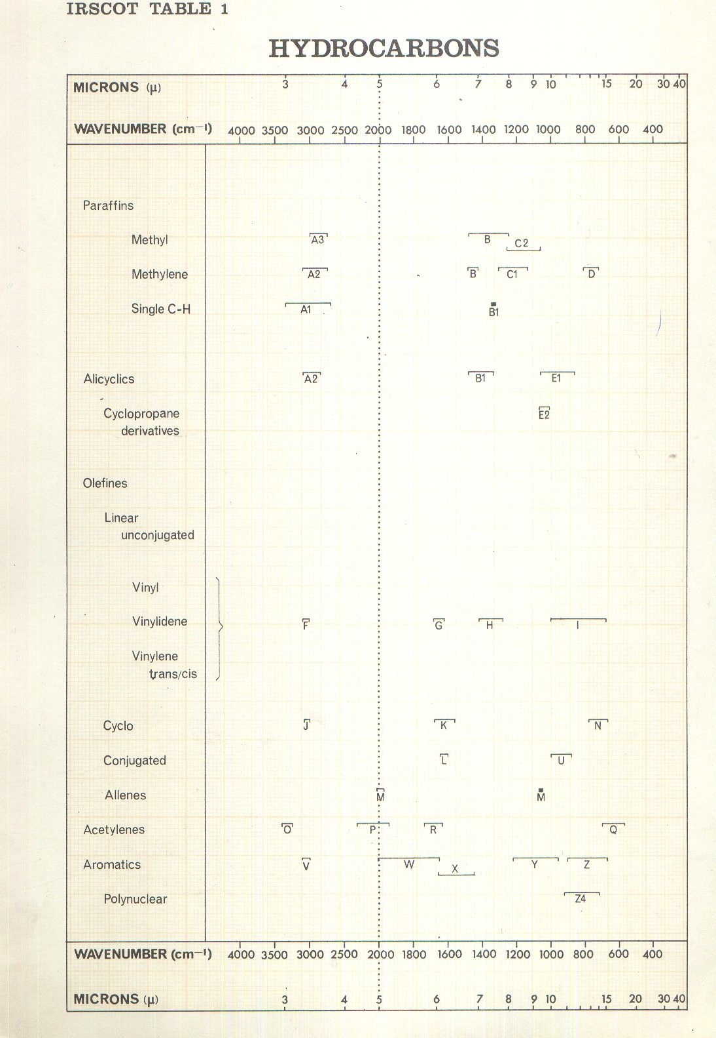
11.1. ábra

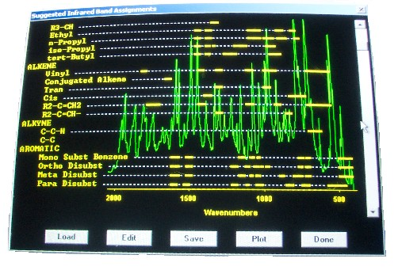
11.2. ábra

11.1.2. Adatbázisok használata

Egy másik segítség a színképek azonosításához az adatbázis használata. A legtöbb infravörös és Raman spektrométer szoftvere tartalmaz adatbázist.
Az adatbázisban való kereséshez alkalmazott algoritmusok különbözőek, de valamennyi a spektrumgörbék geometriai hasonlóságán alapul. (Itt nem foglalkozunk a neuronhálózatok ilyen jellegű alkalmazásával).
Legyen u a mért hullámszámokhoz tartozó intenzitások vektora és v az adatbankbeli hullámszámokhoz tartozó intenzitások vektora, N pedig az adatpontok száma. A kereső algoritmusok közül az alábbiakat említjük meg (minden esetben a baloldali mennyiség minimumát keresi a program).

1. Az abszolút eltérés értékeink összege:
(11.1)
2. A négyzetes eltérés értékeinek összege:
$r_{\text{qa}}=\sum_{i=1}^{N}{{\left(u_{i}−v_{i}\right)}^{2}}$ (11.2)
3. Az egymás utáni adatpontok eltérései különbségeinek abszolút értékeinek összege:
(11.3)
4. Az egymás utáni adatpontok különbségeinek négyzeteinek összege:
$r_{\text{qd}}=\sum_{i=2}^{N}{{\left[\left(u_{i}−u_{i−1}\right)−\left(v_{i}−v_{i−1}\right)\right]}^{2}}$ (11.4)
5. Az euklideszi vektortávolságok összege:
(11.5)
6. A korrelációs együttható:
$r_{\text{kk}}=\frac{M\left(\text{uv}\right)−M\left(u\right)M\left(v\right)}{D\left(u\right)D\left(v\right)}$ (11.6)
D a variancia, M a várható érték.

Az algoritmusok hatékonysága
A különbséget alkalmazó algoritmusok nagyon érzékenyek a színképek alapvonalának változásaira. Ezek a számítások gyorsak, és kiemelik a maximumokat. Emellett a négyzetes eltéréses algoritmusok elnyomják a mérések zaját.
A különbségek eltérésének számítása lassúbb, de néha jobb eredményt ad, mint az egyszerű módszerek.
Az euklideszi vektortávolságok módszere jól alkalmazható elegyek esetében, de érzékeny az alapvonal változásaira.
A matematikai statisztikai módszer nem érzékeny az alapvonal változásaira, de lassú, és nem a legjobb eredményeket adja.
Tapasztalataink szerint a 11.2 egyenlet szerinti keresés adja a legjobb eredményeket.

Példa a 2-klór-pirazin (11.3. ábra). A kísérleti infravörös színképet egy 500 színképet tartalmazó USERS nevű adatbázisban kerestük.
11.3. ábra

Eredmények

Algorithm: Absolute Difference (11.1)
1 USERS 149 1.00 6-methylquinoline
2 USERS 112 0.79 methylpyrazine
3 USERS 270 0.67 methoxypyrazine
4 USERS 15 0.64 2-methylbenzothiazole
5 USERS 267 0.63 trimethylpyrazine

Algorithm: Squared Difference (11.2)
1 USERS 149 1.00 6-methylquinoline
2 USERS 112 0.96 methylpyrazine
3 USERS 56 0.70 3-ethoxypropionitrile
4 USERS 267 0.66 trimethylpyrazine
5 USERS 15 0.64 2-methylbenzothiazole

Algorithm: Absolute Derivative (11.3)
1 USERS 336 1.00 carbon tetrachloride
2 USERS 338 0.94 chloroform
3 USERS 419 0.80 trans-2-methyl-2-butenal
4 USERS 466 0.56 fluorocarbon fiber Dupont 1350-180-0
5 USERS 59 0.54 nitroethane

Algorithm: Squared Derivative (11.4)
1 USERS 226 1.00 1,2-propanediol
2 USERS 118 0.69 2-hydroxypropanoic acid
3 USERS 440 0.61 amines, tallow alkyl, acetates

4 USERS 443 0.59 pyroligneous acids
5 USERS 446 0.56 oils, nutmeg

Algorithm: Euclidean Distance (11.5)
1 USERS 149 1.00 6-methylquinoline

2 USERS 399 0.74 1,2-dichlorobenzene
3 USERS 9 0.67 1,2,4-trichlorobenzene
4 USERS 17 0.49 acetic anhydride
5 USERS 56 0.42 3-ethoxypropionitrile

Algorithm: Correlation Coefficient (11.6)

1 USERS 484 0.52 glass fiber Manville 100.42-13 micron
2 USERS 177 0.45 acetic anhydride
3 USERS 267 0.45 trimethylpyrazine
4 USERS 482 0.43 metallic fiber Metlon Corp. 150F
5 USERS 112 0.42 methylpyrazine

Egyes módszerek inkább az N-heterociklus jelleget, mások a klór szubsztituenst emelték ki. Nyilvánvaló, hogy a vegyület színképe nem szerepelt az adatbázisban.

11.1.3. A színképek elsődleges adatfeldolgozása

Az ASCII kódú JCAMP-DX fájl vagy a spektrométer merev lemezén ábrázolt más formátumú színkép fájl, megfelelő, a spektrométerrel együtt szállított programokkal görbeként ábrázolható. A spektrum megváltoztatása nélkül számos műveletet végezhetünk.

- Transzmittanciából abszorbanciába (és viszont) konvertálhatjuk a színképet

- Integrálhatjuk a sávok alatti területet. Ezzel együtt számos más sávparamétert is megkaphatunk: a sáv pontos helyét (ν₀), félértékszélességét (${\tilde{ν}}_{1/2}$), magasságát (A_{max}) és a sáv alatti területet. Itt nagyon gondosan kell megválasztani az alapvonalat.

- Felbonthatjuk az átfedő sávokat oly módon, hogy kiindulásként milyen félértékszélességgel, hány sávot gondolunk, milyen jellegű sávalakkal:

Gauss típusú sáv:
$A\left(\tilde{ν}\right)=A_{\text{max}}\text{exp}[−4×\text{ln}2×(\frac{\tilde{ν}−{\tilde{ν}}_{o}}{{\tilde{ν}}_{1/2}})^{2}]$ (11.7)

Lorentz típusú sáv:

$A\left(\tilde{ν}\right)=\frac{A_{\text{max}}{\tilde{ν}}_{1/2}^{2}}{{\left(\tilde{ν}−{\tilde{ν}}_{o}\right)}^{2}+{\tilde{ν}}_{1/2}^{2}}$ (11.8)

Rezgési színképek sávjait vagy ezekkel, vagy ezek valamilyen lineáris kombinációjával írjuk le. A sávok illesztésének grafikus eredménye a 11.4. ábrán látható.
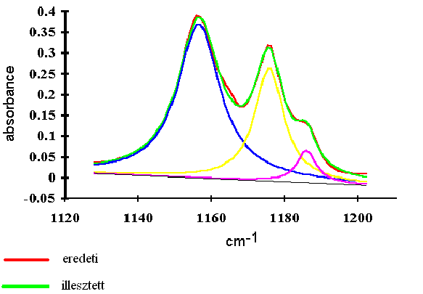
11.4. ábra

Az illesztés numerikus eredménye adja mindazokat az adatokat, amiket az egyes sávok integrálásakor kapunk, valamint a sávok Lorentz illetve Gauss tartalmát, ha vegyes sávokat tételeztünk fel. Utóbbi semmit sem korlátoz, mert 0 %-ot illetve 100 %-ot is lehet a számítás eredménye pl. Lorentz sáv tartalomra.. Emellett megkapjuk az illesztés statisztikai értékelését is (korreláció, hiba, stb.)
A kapott felbontást nem szabad kritika nélkül elfogadni: gondosan meg kell nézni, hogy mi a sáv fizikai értelme. Előfordulhat, hogy túl sok vagy túl kevés sávot kapunk eredményül. Ekkor meg kell ismételni a sávfelbontást. Vannak olyan programok is, amelyek elvégzik a teljes színkép sávjainak integrálását és a szükséges sávfelbontásokat is. Itt is óvatosságra van szükség, mert ott is végezhet a program sávfelbontást, ahol fizikailag ez nem értelmezhető, vagy akkor nem, amikor ránézésre erre szükség lenne.

- A színképet beilleszthetjük az adatbázisba.

- Integrálhatjuk vagy deriválhatjuk a színképet.

A spektrum megváltoztatásával is végezhetünk műveleteket.

- Ha zajos a színkép, akkor különféle simítási eljárásokkal simíthatjuk (l. Méréstechnika). Ez deriválás előtt mindenképpen célszerű eljárás.

- Két színképet kivonhatunk egymásból, vagy tetszés szerint lineárkombinálhatjuk őket. A kivonásnál vigyázni kell a már emlegetett álsávok megjelenésére.
- Csonkíthatjuk a színképet, egyes részeket kiemelünk, vagy fölösleges részeket elhagyunk.

- Az egyenetlen vagy emelkedő alapvonalat korrigálhatjuk.

11.1.4. A színképek szimulálása

A molekulák rezgési módjainak frekvenciáit, normálkoordinátáit, a megfelelő sávok intenzitását ma kvantumkémiai módszerekkel számítjuk. Nagy molekulákét szemiempirikus módszerekkel, a közepes méretűekét ab initio (HF = Hartree-Fock), post-HF (MP = Möller-Plessett, elsősorban MP2) vagy egyre inkább sűrűségfunkcionál (DFT = density functional theory) módszerekkel számítjuk (l. 4.2 pont). Az alkalmazott báziskészletek főleg 6-31G* vagy 6-311G**. Az első lépésben a molekula geometriai paramétereit optimalizáljuk, majd a második lépésben ennél az optimalizált geometriánál a molekula energiáját a derékszögű koordináták szerint kétszer differenciáljuk, így kapjuk a rezgési erőállandókat. A dipólusmomentum deriváltjai alapján számítja a program az infravörös (7.2. pont), a polarizálhatóság deriváltak alapján a Raman intenzitásokat (8.3.pont).

A számított erőállandókat a kísérleti frekvenciákhoz illesztjük (skálázás, 4.22 egyenlet). ezzel kapjuk a skálázott erőteret, és segítségével a számított frekvenciákat. Egyes kvantumkémiai módszerekre és báziskészletekre sok számítás általánosításával kidolgoztak általánosított skálafaktorokat: ez a skálázott kvantumkémiai módszer (SQM = scaled quantum mechanical method). A számított frekvenciákkal és a számított integrált intenzitásokkal, megfelelő sávalako(ka)t feltételezve számítjuk a szimulált színképet. A skálázott erőállandókkal számítjuk a potenciális energia eloszlás (PED) mátrixot, amely megadja a rezgési módok jellegét. Ez a normálkoordináta analízis.

Ha a molekulák kémiai környezetét is figyelembe akarjuk venni, ez lényegesen bonyolultabb, mint az izolált molekula számítása. Ezen elsősorban az oldószer hatását értjük az oldott anyagra. A szupermolekula módszer az izolált molekula környezetében oldószer molekulákat helyez el, ezzel együtt optimalizálja a geometriát és számítja a rezgési tulajdonságokat. A kontinuum módszerek az oldott anyagot végtelennek tekintett oldószerfázisban helyezik el, amelyet annak permittivitásával jellemeznek. Ennek megfelelően módosulnak a megfelelő kvantumkémiai összefüggések. A két módszer kombinálható.
Oldatok tulajdonságainak számítására a kvantumkémia több módszert is kidolgozott. Ezek az oldószert mint kontinuumot veszik figyelembe, és dipólusmomentumával jellemzik. Ezek a kölcsönhatás szintjében különböznek egymástól. A PCM (polarized continuum model) (11.5. ábra) figyelembe veszi az elektrosztatikus, a diszperziós taszítási kölcsönhatásokat, és üreg (kavitációs) energiát. A reakcióteret az üreg felületén elhelyezett ponttöltésekkel veszik figyelembe. A megfelelő számítógépi program az oldószer (pl. víz, metanol, etanol) mint kontinuum polarizáló hatása által módosítja a molekula tulajdonságait, így rezgési frekvenciáit is.

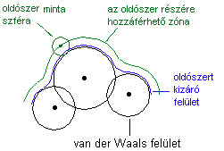

11.5. ábra

Kristályok rezgési tulajdonságainak kvantumkémiai módszerekkel való számítására speciális potenciális-energia függvényeket, u.n. pszeudopotenciálokat és speciális, u.n. „síkhullám” (plane wave) báziskészleteket alkalmaznak. Utóbbiak figyelembe veszik a kristályok periódikus felépítését.

Molekulahalmazok rezgési spektroszkópiai tulajdonságainak számítására (számítógépes szimulálással) gyakran alkalmazzák a molekuladinamika (MD) módszerét. Ez statisztikus módszer folyadékok és szilárd anyagok tulajdonságainak számítására. Folyadékok esetén valamilyen induló szerkezetből, adott erőket feltételezve adott sebességeloszlással elindítják a számításokat. A molekulák helyzetét rövid szimulációs időnként meghatározzák, számítják a vizsgált tulajdonságokat. A tulajdonságok (esetünkben ezek a dipólusmomentum és a polarizálhatóság) időbeli változásából kapott függvényből autokorrelációs függvényt számítunk. Ennek Fourier transzformáltja a színkép. Természetesen a színképeket a hőmérséklet függvényében is tudjuk számítani.

A 11.6. ábra a faujazit nevű alumínium tartamú szilikát (Al-O-Si-O- kötések fordulnak elő benne) MD infravörös szimulált és mért, valamint Raman színképét mutatja be.

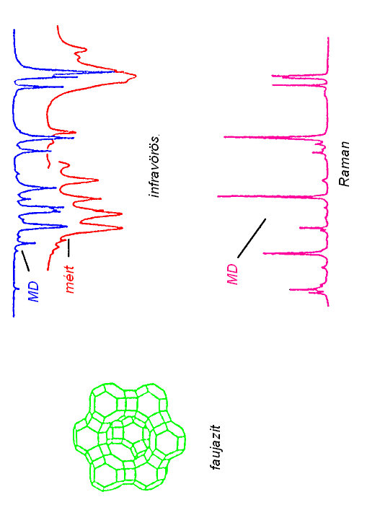

11.6. ábra

A kísérleti és a számított mennyiségek együttes értékelésének módja a 11.7. ábrán látható. Ezen foglaljuk össze az adatfeldolgozás menetét.

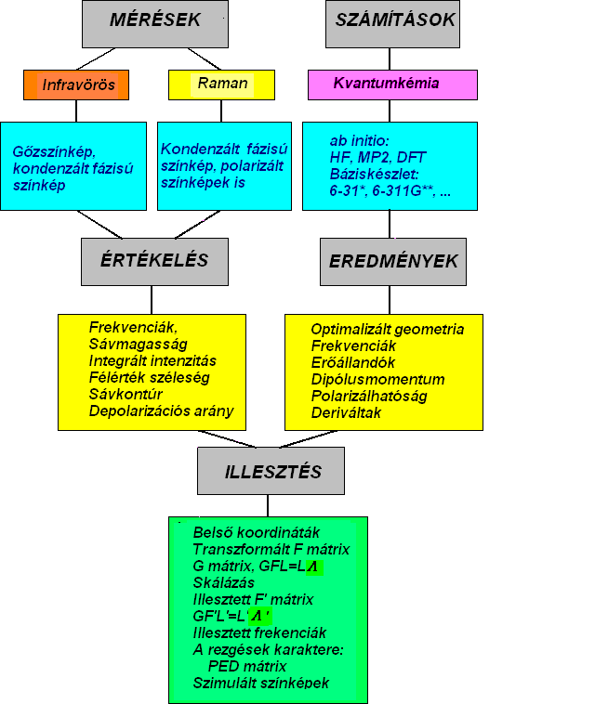

11.7. ábra

11.2. A rezgési színképek értékelése a kémiai analízis szempontjából

A kémiai analízis részben minőségi, részben mennyiségi jellegű. A minőségi analízis szempontjai sok tekintetben egybeesnek a kémiai szerkezetvizsgálat szempontjaival (11.1. pont).
A mennyiségi kémiai analízis lehetséges az infravörös tartományban. Mindenképpen abszorbanciában kell dolgozni, mivel ez arányos a koncentrációval. (7.18 összefüggés). Számos nehézség lép fel. Ezek:
- az alapvonal nem mindig vízszintes. Ezért nagyon vigyázni kell arra, hogy a sávok integrálásánál hogyan választjuk meg az alapvonalat.
- a mennyiségi analízis eredménye nagymértékben függhet attól, hogy milyen fázisban van az anyag: gázok sávintenzitása függ a nyomástól és a hőmérséklettől, gőzöké a hőmérséklettől (a forgási szerkezet intenzitása a Boltzmann eloszlás miatt függ a hőmérséklettől); a szilárd KBr pasztillás minták reprodukálása nagyon nehéz, esetleg szórják a fényt is; az oldatok estében az intermolekuláris H-kötések mennyiségi változása és az esetleg kialakuló termodinamikai egyensúlyoknak a koncentrációval való eltolódása okozhat meglepetéseket;
- csak olyan oldószert használhatunk, amely nem bántja a küvettaablakokat, illetve az oldószerhez megfelelő küvettaablakot kell találnunk;
- a mérés érzékenységi küszöbe lényegesen magasabb, mint az ultraibolya és a látható tartománybeli méréseké, a jellemző mérhető koncentráció 10⁻² mol/dm³ nagyságrendű, de a mai modern műszerek 4-es abszorbancia értékig is mérnek;
- a nagyobb koncentrációknál az abszorbancia koncentrációfüggése nem lineáris, de ez az elsősorban az aktivitási koefficiens 1-től való eltéréséből származik, és kevésbé a műszer abszorbanciabeli linearitásától;
- lényegesen jobban észrevehetők az intermolekuláris kölcsönhatások, emiatt a sávok maximumai a koncentráció függvényében vándorolhatnak; ebben még a teljes színképet felhasználó elemzés sem segít, mert az elegy színképe nem feltétlenül lineárkombinációja a tiszta anyagok színképeinek.

Természetesen valamennyi modern infravörös spektrométer szoftvercsomagjában van olyan program, amely alkalmas a koncentráció szerinti kalibrációra, valamint ennek megfelelően mérhető az ismeretlen oldat koncentrációja. A fenti szempontokra azonban mindig vigyázni kell.

A Raman színkép felhasználása koncentráció mérésére hasonlóan alkalmas. Itt a küvettaanyag kiválasztásával lényegesen kevesebb probléma van.
Érdekes a kvantitatív Raman spektroszkópia ipari alkalmazása. A csővezetékben vagy a tartályban szondát helyeznek el. A Raman fényforrásként szolgáló lézer fénye üvegszál kábelen jut el a szondába, amely a folyadékkal érintkezik. A folyadékról visszavert fény (180º-os szórás) az üvegszál köteg másik részén jut el az FT-Raman spektrométer bemenetére, azaz oda, ahol a laboratóriumi spektrométerben a mintáról visszavert fény lép be a spektrométerbe (l. pl. 10.8. ábra).

Összefoglalóan megállapítható, hogy a rezgési spektroszkópia alkalmas kvantitatív elemzésre is, bár körültekintőbben kell eljárni a méréseknél, mint az ultraibolya vagy látható tartományban végzett koncentrációméréseknél.

